1. **Projet autoroute**

1.3 Fonctionnalités demandées

**Le concessionnaire effectue un import des données chaque soir.**

1. **Quels sont les flux de données entre les 2 systèmes d’information ?**

* Nous avons 2 flux de données soit :
* du concessionnaire vers le prestataire : la liste des badges électroniques actifs, la liste des abonnés ; la liste des entrées et les sorties d’autoroute et les tronçons avec les montants associés.
* du prestataire vers le concessionnaire : les paiements (liquide ou carte bancaire) et les entrées et les sorties d’autoroute à facturer.

1. **Proposez un protocole d’échanges de données entre les deux systèmes ?**

* Un échange de données par SFTP permettra de transférer les données en mode sécurisé.
* Nous proposons également le protocole d’échange VPN (*Virtual Private Network*). En effet, le VPN permettra un échange sécurisé des données entre le système d’information du prestataire et celui du concessionnaire. Nous aurons alors une sécurité maximum dans les échanges de données.

1. **Quel dispositif de sécurité proposeriez-vous ?**

* Comme dispositif de sécurité, nous proposons un transfert de données par SFTP.
* Nous proposons également un accès à l’application via des identifiants et des mots de passe pour les utilisateurs (le concessionnaire, le prestataire et les caissiers).

1. **Quel dispositif d’intégrité des données proposeriez-vous ?**

* Il faut prévoir une réplication des données sur 2 serveurs (réplication bidirectionnelle) pour prévenir un crash serveur.
* Et il faudrait aussi un disque miroir en RAID 1, 0 en cas de crash disque.

1. **Concevez et développez le MCD du prestataire et du concessionnaire**

Nous proposons un MCD qui regroupe la base de données du prestataire et du concessionnaire. Ainsi nous permettrons au concessionnaire de mettre à jour la liste des abonnées.

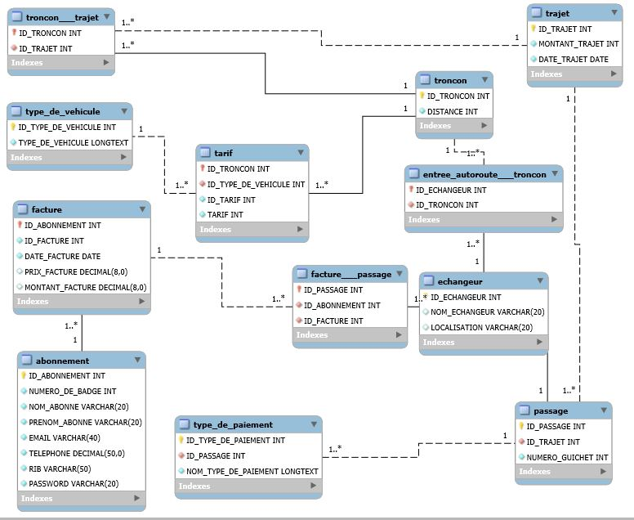

1. **Concevez le MCD du concessionnaire**
2. **Le concessionnaire souhaite avoir des données en temps réels des paiements réalisées aux péages sur la dernière heure. Proposez une solution.**

* Nous proposons de programmer un job journalier (batch via un ordonnanceur) sur la dernière heure qui permettra de sauvegarder les données de la dernière heure et qui sera envoyer au concessionnaire chaque jour.
* Nous proposons aussi de créer un événement MySQL (trigger) qui génère un rapport des dernières transactions.

1. **Créer les bases de données et les rôles utilisateur associés.**